ПЕДАГОГИЧЕСКИЕ МЕТОДЫ И ПРИЁМЫ СТИМУЛИРОВАНИЯ И МОТИВАЦИИ УЧЕНИЯ

Дедерер Елена Владимировна
МБОУ СОШ с. Вознесенское,
учитель русского языка и литературы,
первая квалификационная категория

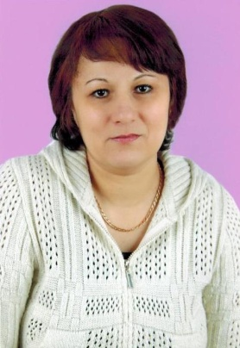

Стимулом в психологии называют внешнее побуждение человека к активной деятельности. Поэтому стимулирование - это фактор деятельности учителя. В самом названии «методы стимулирования и мотивации» находит отражение единство деятельности учителя и учащихся: стимулов учителя и изменение мотивации школьников.
Для того чтобы повысить мотивацию учащихся необходимо использовать весь арсенал методов организации и осуществления учебной деятельности: словесные, наглядные и практические методы, репродуктивные и поисковые методы, методы самостоятельной учебной работы и работы под руководством учителя.
Рассказ, лекция, беседа позволяют разъяснять учащимся значимость учения, как в общественном, так и в личностном плане - для получения желаемой профессии, для активной общественной и культурной жизни в обществе. Яркий, образный рассказ невольно приковывает внимание учеников к теме урока.
Общеизвестно стимулирующее влияние наглядности, которая повышает интерес школьников к изучаемым вопросам, возбуждает новые силы, позволяющие преодолеть утомляемость. Ученики, особенно мальчики, позволяют повышенный интерес к практическим работам, которые в этом случае выступают в роли стимуляторов активности в учении.
Ценным стимулирующим влиянием обладают проблемно-поисковые методы в том случае, когда проблемные ситуации находятся в зоне реальных учебных возможностей школьников, т.е. доступны для самостоятельного разрешения. В этом случае мотивом учебной деятельности учащихся является стремление решить поставленную задачу.
Неизменно воодушевляет школьников введение в учебный процесс элементов самостоятельной работы, если, конечно, они обладают необходимыми умениями и навыками для ее успешного выполнения. В данном случае у учащихся появляется стимул к выполнению задания правильно и лучше, чем у соседа.
Рассмотрим более подробно пути и средства повышения мотивации учащихся, которые наиболее продуктивны на современном этапе развития образования.
По мнению А. К. Марковой «усвоение языка будет происходить успешнее, если сообщить этому процессу дополнительную мотивацию – использование языковых средств в целях общения. Включение языка в деятельность речевого общения, по-видимому, может изменить цели и мотивы изучения языка в школе: усвоение языковых сведений становится средством решения речевых задач». О речевой деятельности можно говорить только тогда, когда у человека есть потребность в устной или письменной форме передать кому-то свою мысль. Только создание собственного текста можно считать речевой деятельностью. Только создавая текст, ученик применяет и усваивает правила. Если дать учащимся возможность читать вслух на уроке свои работы (или их фрагменты), то произойдут очень серьёзные изменения. Иным станет отношение к своей работе: одно дело положить её на стол учителю и знать, что, кроме учителя, эту работу никто не увидит и не услышит, и совсем другое - представлять свои мысли на суд одноклассников, чьё мнение для подростков очень важно. Постепенно это приведёт к тому, что исчезнут списанные сочинения, тексты самым тщательным образом будут редактироваться их авторами, появиться необходимость проверять написание многих слов и предложений.
Для повышения мотивации учения целесообразно использование так называемых «контрактов» (индивидуальных и групповых договоров), заключаемых между учителем и учащимися. В таком добровольном контракте соглашении (после совместного обсуждения) фиксируется чёткое соотношение объёмов учебной работы, её качества и оценок. Контракты, с одной стороны, стимулируют и организуют самостоятельное и осмысленное учение школьников, а с другой стороны, они создают в процессе обучения психологическую атмосферу уверенности и безопасности, свободы и ответственности. Например, «Линия времени».
Учитель чертит на доске линию, на которой обозначает этапы изучения темы, формы контроля; проговаривает о самых важных периодах, требующих от ребят стопроцентной отдачи, вместе с ними находит уроки, на которых можно «передохнуть». «Линия времени» позволяет учащимся увидеть, что именно может являться конечным продуктом изучения темы, что нужно знать и уметь для успешного усвоения каждой последующей темы.
Для проявления интереса к изучаемому предмету необходимо понимание нужности, важности, целесообразности изучения данного предмета в целом и отдельных его разделов, тем. Этому могут способствовать следующие приёмы:
- «Оратор». За 1 минуту убедите своего собеседника в том, что изучение этой темы просто необходимо.
- «Автор». …Если бы вы были автором учебника, как бы вы объяснили ученикам необходимость изучения этой темы?
…Если бы вы были автором учебника, как бы вы объяснили ученикам эту тему?
- «Фантазёр». На доске записана тема урока.
- Назовите 5 способов применения знаний, умений и навыков по этой теме в жизни. …………………
- Вот видите, как важно…
- «Кумир». На карточках раздать «кумиров по жизни». Пофантазируйте, каким образом они доказали бы вам необходимость изучения этой темы?
- «Профи». Исходя из будущей профессии, зачем нужно изучение этой темы?
Одна из составляющих мотивации – умение ставить цель, определять зону ближайшего развития, понимать, зачем нужно писать грамотно. Цель, поставленная учителем, должна стать целью ученика. Для превращения цели в мотивы-цели большое значение имеет осознание учеником своих успехов, продвижения вперед. Для развития этих умений можно использовать следующие приёмы.
В начале учебного года можно попросить ребят ответить на ряд вопросов:
А) На что был похож прошлый учебный год? На что ты хочешь, чтобы он был похож в этом году? Что тебе нужно сделать для этого? Какая нужна помощь?
Б) Какую отметку ты хотел бы иметь по предмету за …четверть?
Что тебе нужно сделать, чтобы это было так? Чья помощь, и в какой форме тебе нужна? Как ты поймёшь, что результат достигнут?
Иногда предполагаемые итоговые отметки ребята могут сразу выставить карандашом в дневник. Некоторых это стимулирует.
В) Записать не менее 6 ответов на вопросы: Чего не случиться, если я буду писать грамотно? Чего не случиться, если я не буду писать грамотно? Что случится, если я буду писать грамотно? Что случиться, если я не буду писать грамотно?
Образовательная стратегия.
- Что ты сделал, чтобы написать эту работу на «5»?
- Как ты готовился к диктанту, что позволило тебе написать его хорошо?
Подобные рассказы помогают учащимся делиться успешными обучающими стратегиями.
Ситуации успеха также позволяет замотивировать учащихся на активную работу во время урока. Во время фронтального опроса целесообразно научить ребят начинать свой ответ словами: «Я знаю, что…». Этот приём способствует росту уверенности учеников в своей лингвистической компетенции.
Связь изучаемого с интересами, уже существовавшими у школьников ранее, тоже способствует возникновению интереса к новому материалу.
Очень важно не только записать тему на доске, но и вызвать у школьников эмоциональный отклик, отношение к этой теме. Это можно сделать через признание личности ребёнка, опираясь на его жизненный опыт.
- Что вы уже знаете об этой теме?
- Подберите слова об этом или на эту тему….
- Вот видите! В вашей памяти это уже храниться! Значит это нужно!
(Не правда ли, звучит как открытие!)
Проблемность обучения.
На каждом из этапов урока необходимо использовать проблемные мотивации, задания. Если учитель делает это, то обычно мотивации учащихся находятся на достаточно высоком уровне. Важно отметить, что по содержанию она является познавательной, т.е. внутренней.
Основная движущая пружина поискового, проблемного обучения – это система интересных вопросов, творческих заданий и исследовательских проектов, которые ставятся перед учениками. Необходимо широко использовать:
- Вопросы, адресованные ученикам, в которых сталкиваются противоречия.
Необходимость преодолеть противоречие - самый мощный двигатель мысли. Например, определи и докажи, где какая часть речи:
(В)пустую комнату; спорить (в)пустую;
подняться (на)верх; прикрепить (на)верх шеста;
работать (по)новому; идти (по)новому шоссе ).
- Вопросы, требующие установления сходства и различия. Чем менее очевидно это различие или сходство, тем интереснее его обнаружить;
- Вопросы по установлению причинно–следственных связей. Открытие каждой причины – шаг к более глубокому пониманию.
- Одним из видов активного поиска являются действия выбора, работа по желанию. (Например, выучить понравившееся стихотворение или отрывок по выбору).
- Активная поисковая деятельность стимулирует собственные примеры обнаружения грамматических закономерностей.
- Поисковую умственную активность вызывают задания, которые требуют от школьников исправления логических, фонетических, стилистических и прочих ошибок. Постоянная систематическая работа по обнаружению, исправлению и объяснению ошибок, редактирование текстов – один из действенных методов обучения и развития учащихся.
Необходимо также стремиться к организации и использованию в процессе обучения различных «обратных связей» между учителем и учащимися (взаимный опрос-диалог, собеседование, дискуссия, групповые формы обучения и т.п.) В настоящее время принцип деятельностного подхода в образовании становится ведущим, и школьная практика требует конкретных технологий, обеспечивающих его реализацию. Поэтому, на наш взгляд, особое место должна занять организация общения сверстников, чему могут способствовать особые (например, проектные) формы организации учения.

Библиографический список:
1. Ким Н.А. Методы стимулирования и мотивации учащихся в учебной деятельности. Москва, 2009;
2. Скороходова Н.М. Мотивация на уроке. Сельская школа, 2005- № 6. С.96-103

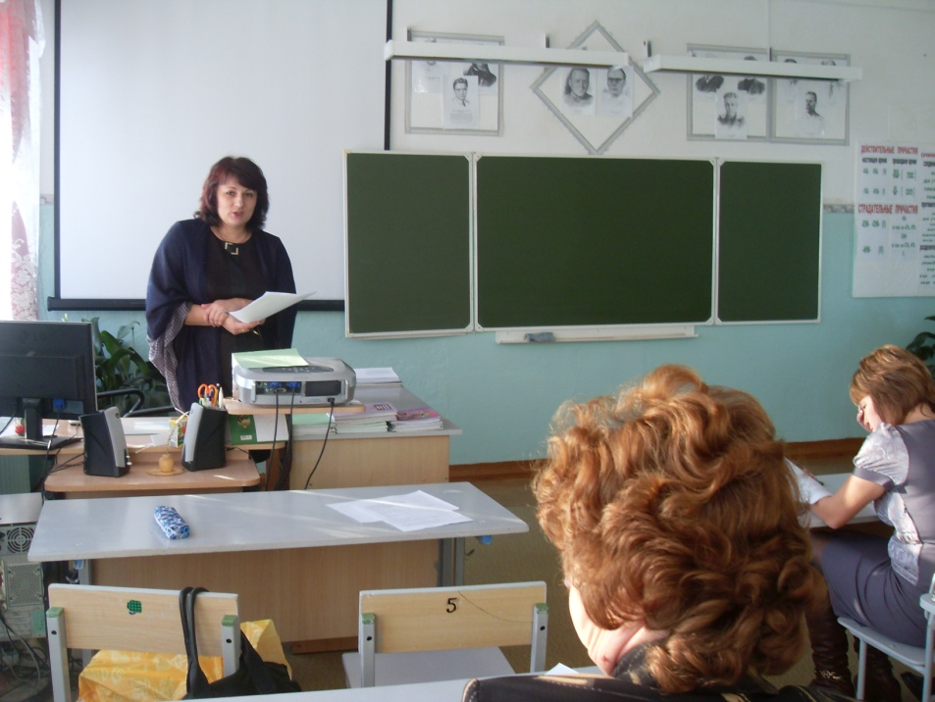

Педагогические чтения, декабрь, 2014 год
Дедерер Елена Владимировна, учитель русского языка и литературы
вторая квалификационная категория

